Государственное бюджетное учреждение Самарской области
СВО «Похвистневская СББЖ»
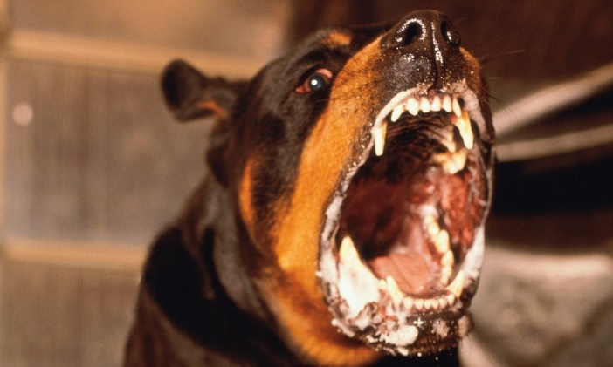
БЕШЕНСТВО
Структурное подразделение Похвистневская СББЖ ГБУ СО «СВО» информирует, что 21 августа 2019 года в п.Красные Пески г.о.Похвистнево согласно экспертизе.№ 1939-19 от 22.08.2019г. ГБУ СО «Областной ветеринарной лаборатории» установлен диагноз бешенство домашней кошки.
- Представление на наложение карантина на данную территорию и.о.начальника «Похвистневская СББЖ» направлено в ГБУ СО «СВО», после чего перенаправлено в Департамент ветеринарии Самарской области и затем на подпись Губернатору Самарской области. В данным момент направлен на утверждение проект комплексного плана по предупреждению распространения и ликвидации очага бешенства Главе г.о. Похвистнево С.П.Попову. Специалистами Похвистневской СББЖ проводится 100% поадресная профилактическая вакцинация против бешенства кошек, собак, крупного рогатого скота, овец, лошадей и так далее. Неблагополучным пунктом является п.Красные Пески г.о. Похвистнево, угрожаемая зона – прилегающая территория п.Нов.Точка сельского поселения Старопохвистнево Похвистневского района Самарской области. Контактируемые владельцы данного животного проходят курс антирабической терапии. Убедительная просьба к жителям п.Красные Пески: кто не привил своих животных, необходимо привить в кратчайшие сроки. Обратиться в Похвистневскую СББЖ.
Единственный способ предотвращения заражения Вас и ваших питомцев- это профилактическая вакцинация домашних животных. Отказываясь от вакцино-профилактики, вы ставите по угрозу заболевания, а значит и неминуемой смерти не только самих питомцев, но в первую очередь себя и своих близких.

Бешенство - острое инфекционное заболевание животных и людей, вызываемое вирусом, при котором поражается центральная нервная система и, которое всегда заканчивается смертельным исходом. Это заболевание входит в первую пятерку наиболее опасных болезней, общих для человека и животных. В настоящее время бешенство зарегистрировано в 113 странах мира и поражает ежегодно порядка 50 тыс. человек, имевших контакт, как с дикими, так и с домашними животными.
Возбудитель заболевания– нейротропный вирус семейства рабдовирусов (Rabdoviridae), рода лиссавирусов (Lyssavirus), содержит РНК. С места внедрения (укуса) вирус по центростремительным нервным волокнам проникает в спинной, а затем головной мозг, где размножается, вызывая диффузный энцефаломиелит (воспаление головного и спинного мозга). Вирус бешенства вызывает дегенеративные повреждения нейронов и сопровождается образованием специфических клеточных включений (тельца Бабеша-Негри). Вирус бешенства поражает все виды теплокровных животных, поэтому переносчиком может быть любое животное.
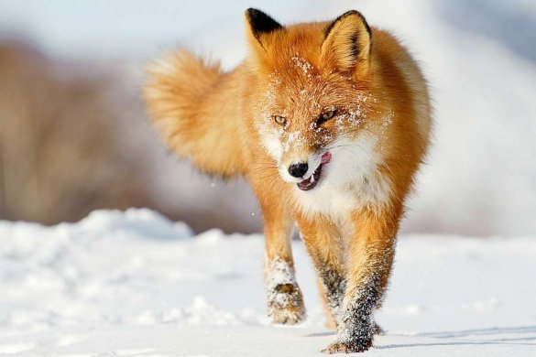
Источником инфекции в природе являются плотоядные звери (волки, шакалы, лисы). Домашние животные: собаки, кошки, крупный и мелкий рогатый скот, лошади заражаются при укусах диких животных и становятся основными источниками инфекции человека. Заболевание человеку от животных передается через укусы, ссадины, царапины, при попадании слюны на кожные покровы, слизистую оболочку глаз, полости рта, носа и при соприкосновении с каким- либо предметом или одеждой, загрязненными слюной бешеного животного.
Клинические признаки - сходны у всех видов животных. Различают тихую и буйную форму заболевания. В большинстве случаев у животного наблюдается: изменение стиля поведения и неадекватная реакция на окружающих, может наблюдаться агрессивность, настороженность, сонливость или пугливость; странные предпочтения в еде, например, поедание травы, песка или земли; яркими признаками бешенства является обильное слюноотделение, тошнота и рвота, неспособность проглотить еду и т.д.; нарушения в работе опорно- двигательного аппарата, тремор головы или отдельных частей тела; судорожные подергивая или сокращения мышц; проявление агрессии, паралич всего тела или конечностей символизирует скорый летальный исход животного. Довольно опасным является тот факт, что первое время после заражения животное никак не проявляет наличие вируса в своем организме, но уже представляет угрозу для человека и других животных.

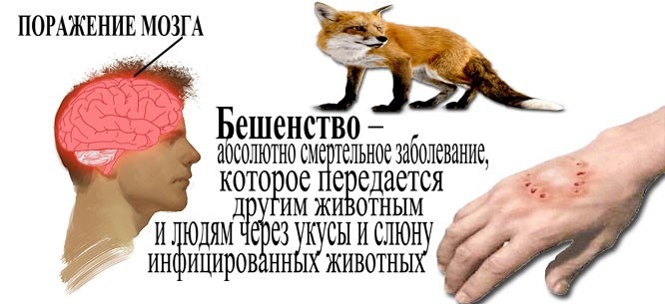
Диагноз ставят на основании эпизоотологических, клинических, лабораторных и патологоанатомических данных. Лабораторное подтверждение диагноза бешенство возможно только посмертно на основании следующих методов: обнаружение телец Бабеша–Негри в клетках головного мозга, выделение антигена вируса бешенства в клетках с помощью иммунофлюоресцентного анализа, постановка биологической пробы с заражением лабораторных животных вирусом из слюны больных, взвеси мозговой ткани или подчелюстных желез; Дифференциальную диагностику проводят, исключая чуму плотоядных, болезнь Ауэски(псевдобешенство), менингит и энцефаломиелит.
Профилактика бешенства: Учитывая опасность данного заболевания следует уделять огромное внимание его предотвращению. Мероприятия по профилактике бешенства в первую очередь включают в себя активную борьбу с источниками инфекции. Владельцам продуктивных и непродуктивных животных необходимо: соблюдать правила содержания животных в населенных пунктах Самарской области, представлять животных специалистам ветеринарной службы для плановых и внеплановых клинических осмотров, вакцинации, в случае необычного поведения животного немедленно информировать территориальное подразделение государственной ветеринарной службы Самарской области.
И.о. начальника Похвистневской СББЖ С.В. Божинский

